致各會員廠:
此調查表為詢問各會員廠外籍移工接受堆高機訓練及固定起重機之開課語言，煩請各會員廠協助填寫調查表，以利統計人數，將於調查後取最高票之語言進行開課，開課人數最低為15人，若不足開課人數，則不予開課，謝謝。
課程名稱 | 課程時數 | 訓練費/人 | 課程地點:
荷重在一公噸以上之堆高機操作人員安全衛生教育訓練-移工班 | 共23小時  學科15小時  術科8小時 | $9,000元/位  (含母語輔助教材、翻譯人員及中餐) | 學科:  中西區成功路457號11樓-4  術科:  西港區南海里南慶街68巷5號
★此費用不含技檢報名費1820元+報名表費50元+證照費160元
課程名稱 | 課程時數 | 訓練費/人 | 課程地點:
吊升荷重在三公噸以上之固定式起重機操作人員安全衛生教育訓練(架空型-地面  操作)-移工班 | 共49小時  學科33(22+11)小時  術科16小時 | $12,500元/位  (含母語輔助教材、翻譯人員及中餐) | 學科:  中西區成功路457號11樓-4  術科:  西港區南海里南慶街68巷5號
★此費用不含技檢報名費2870元+報名表費50元+證照費160元

課程名稱 | 課程時數 | 訓練費/人 | 課程地點:
高空工作車操作人員安全衛生教育訓練 | 學科12小時  術科8小時  術科測驗4小時  共24小時 | $13,000/位  (含母語輔助教材、翻譯人員、中餐) | 學科:  中西區成功路457號11樓-4  術科:  西港區南海里南慶街68巷5號
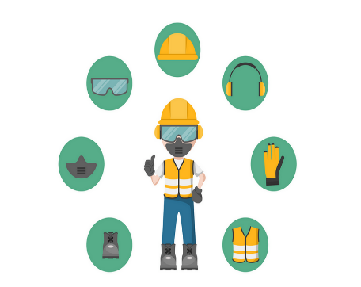
報名前請先閱讀如下，以確保您的權益:
1.請填以下報名表傳真至台南市工業會，並請來電確認。
2.需自行接送移工至上課場所。
3.僅開立收據(課程費用為代收款不得開立扣繳憑單)。
4.以上價格為平日白天班，如為假日或晚上上課則另外報價。
聯絡方式:電話:06-2136711 傳真:06-2139309 聯絡人:陳美玲小姐
---------------------------------煩請填妥以下資料並剪下回傳--------------------------------
●課程名稱: □堆高機 □天車 ●聯絡人:
●公司名稱: ●電話:
●上課語言/人數:□泰國 人 □越南 人□印尼 人□菲律賓 人

